Comprensión lectora – Ficha 2
Nombre y apellidos (letra inicial mayúscula):
Lee el siguiente texto y contesta a las preguntas que hay a continuación.
LAS VITAMINAS
Las vitaminas son indispensables para la vida. Las personas necesitamos las vitaminas para estar sanos.
Las vitaminas se encuentran principalmente en las verduras y en las frutas; también se encuentran en algunos alimentos de origen animal como la leche y sus derivados, el pescado, la carne y los huevos.
Las vitaminas se nombran con las letras del abecedario y hay muchas clases.
- La vitamina A. Es muy necesaria para la vista. Se encuentra en las zanahorias, las espinacas, la leche entera (con grasa), los huevos y en el aceite de hígado de bacalao.
- La vitamina B. Ayuda a la buena digestión de los alimentos y es beneficiosa para nuestro sistema nervioso. Abunda en la carne, la leche y los cereales.
- La vitamina C ayuda a combatir infecciones como la gripe y los catarros. Se encuentra en gran cantidad en frutas y hortalizas, especialmente en la naranja.
- La vitamina D. Contribuye a dar dureza a nuestros huesos y favorece el buen estado de la piel. Se encuentra en la grasa de la leche, la mantequilla y en los pescados azules como la sardina, el atún, el salmón, la caballa y la anchoa. La piel puede fabricar vitamina D cuando recibe los rayos solares.
Si nuestra dieta carece de alguna vitamina, nuestro cuerpo puede padecer alguna enfermedad: La falta de vitamina A provoca enfermedades de la vista; la falta de vitamina B puede provocar una enfermedad llamada “beriberi”; la falta de vitamina C provoca una enfermedad llamada “escorbuto”; y la falta de vitamina D provoca el “raquitismo”.

- ¿Para qué es necesaria la vitamina A?

- ¿Cuál es la vitamina que necesita nuestro sistema nervioso?

- ¿Para qué sirve la vitamina C?

- ¿Qué vitamina se forma en nuestro cuerpo gracias a la luz del Sol?

- ¿Qué vitamina evita la enfermedad “beriberi”?

- ¿Qué vitamina favorece el buen estado de la piel?

- Completa la siguiente frase:
La falta de vitamina produce el escorbuto y la falta de vitamina D produce la enfermedad llamada .
- Escribe las vitaminas que tienen los siguientes alimentos:
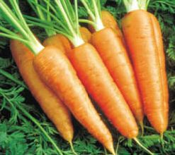 | 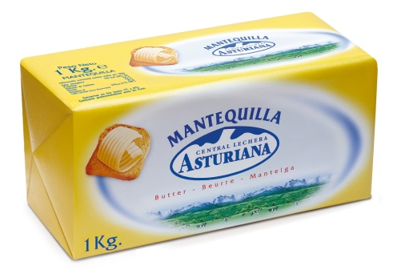 | 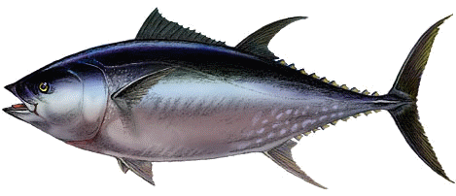
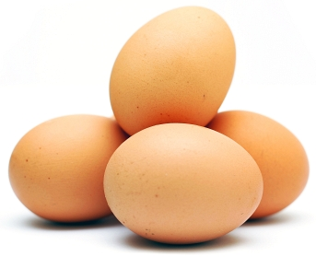 | 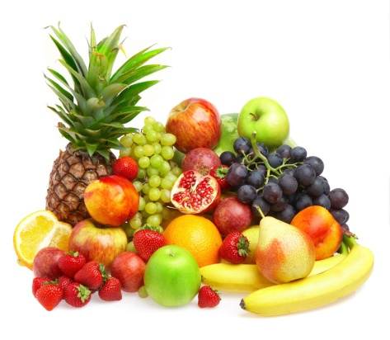 | 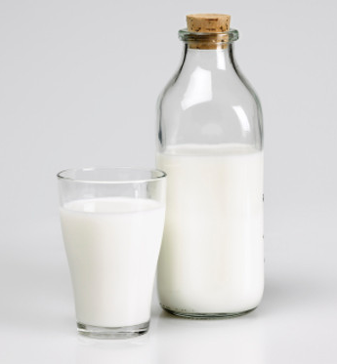
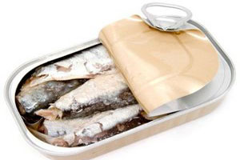 | 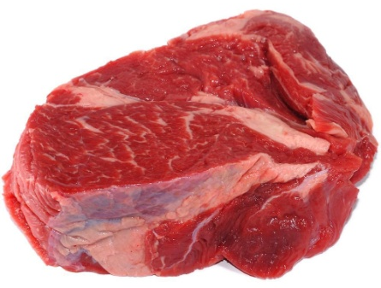 | 